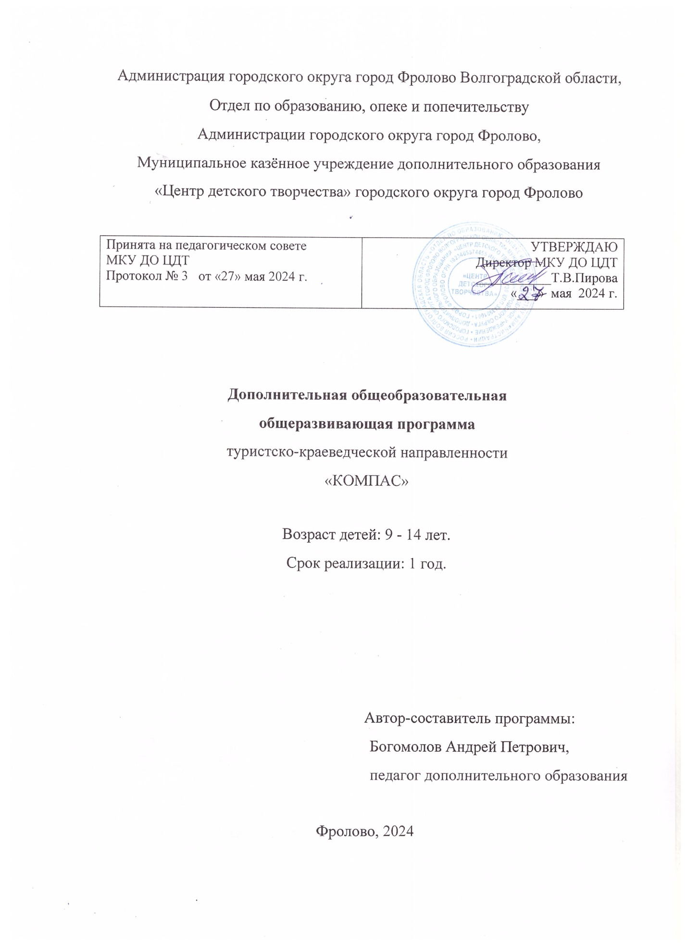



**Раздел №1 «Комплекс основных характеристик образования».**

**Пояснительная записка**

**Направленность** дополнительной общеобразовательной общеразвивающей программы «Компас» - туристско-краеведческая. Программа ориентирована на физическое и эмоционально-нравственное развитие ребенка, воспитание патриотизма, любви к родному краю и родной стране, изучению её исторического и культурного наследия, приобретению опыта безопасного общения с природной средой в процессе туристско-краеведческой деятельности.

**Актуальность программы** обусловлена тем, что на современном этапе развития общества программа отвечает запросам детей и их родителей, так как способствует комплексному воздействию на ребенка в воспитании, в обучении, в оздоровлении, в профессиональной ориентации, в социальной адаптации, в совершенствовании взаимоотношений педагога и учащихся через воспитательную среду туризма. Актуальность программы обусловлена также социальной востребованностью в области обеспечения гражданско-патриотического воспитания учащихся, формирования у молодого поколения россиян патриотического сознания и гражданской идентичности как факторов единения нации.

**Педагогическая целесообразность** программы заключается в используемых методиках, приемах обучения, применение которых позволит заниматься не только одаренным детям, но и учащимся со средними физическими данными. В процессе обучения применяются дифференцированные творческие задания, тесты, кроссворды, викторины, игры.

Применение разнообразных форм и методов обучения ставят учащихся в позицию активных участников образовательного процесса: дети участвуют в составлении маршрутов, в планировании экскурсий, в создании презентаций и проектов по изучению уникальных природных ресурсов и интересных мест Фроловского района.

Педагогическая целесообразность данной программы заключается также в том, что при ее реализации большое внимание уделяется командной деятельности, так как многие практические задачи, встающие перед учащимися, требуют грамотного и эффективного разделения сфер ответственности и согласования совместной работы, т.е. учат работе в коллективе, группе.

Воспитательный потенциал программы направлен на развитие у учащихся любви к малой родине, родителям, воспитанию трудолюбия, целеустремленности, готовности принимать самостоятельные решения, обеспечивает эмоциональное благополучие детей, способствует профилактике асоциального поведения.

**Отличительные особенности программы** от уже существующих программ данной направленности в том, что программа предполагает не только организацию походов, но и изучение при этом материала краеведческого характера, раскрывающего специфику и многообразие природных условий и богатейшей истории города Фролово и Фроловского района.

Программа предполагает формирование у учащихся необходимых умений и навыков, позволяющих в условиях экстремальных ситуаций не только осуществлять грамотные действия по спасению, оказанию помощи попавшим в беду людям, но и в случае необходимости – руководить проведением поисково-спасательных работ.

Воспитательный компонент программы предполагает возможность формирования у учащихся опыта жизни и работы в коллективе, активной гражданской позиции, закладывает основы эстетической культуры.

**Адресат программы**

Программа рассчитана на учащихся 9-14 лет, учитывает психофизиологические особенности, половые различия, интересы детей и потребности родителей в дополнительном образовании и социальном воспитании.

Дети в возрасте 9-14 лет имеют наиболее высокие темпы развития физического потенциала в целом. Для них характерным является стремление к неординарным поступкам, жажда состязаний, тяга к творчеству, закладываются основные черты личности, заканчивается формирование характера.

**Уровень программы, объём и сроки реализации программы** Уровень программы – ознакомительный. Срок обучения - 1 год. Объем программы – 37 часов.

**Форма обучения** – очная.

**Режим занятий –**занятия проводятся 1раз в неделю по 1 академическому часу.

**Особенности организации образовательного процесса**

Состав группы постоянный, занятия групповые. Виды занятий по программе: тренировочные занятия, соревнования, мастер-классы, походы, беседа, игра, праздник. Минимальный состав группы: 15 человек, максимальный - 30 чел. Учащиеся должны пройти медицинский осмотр и получить разрешение от врача на участие в походах, соревнованиях.

**Цель программы**

Развитие двигательной и познавательной активности учащихся в процессе туристско-краеведческой деятельности.

**Задачи программы**

Предметные:

-сформировать первоначальные туристско-краеведческие умения и навыки.

Метапредметные:

- формировать умения учебного сотрудничества, взаимовыручки, взаимопомощи.

Личностные:

- воспитывать волевые качества (инициативность и самостоятельность, решительность и смелость, выдержку).

**Учебный план**

|  |  |  |  |  |  |
| --- | --- | --- | --- | --- | --- |
| № п/п | Название раздела | Количество часов | | | Формы аттестации/контроля |
| Всего | Теория | Практика |
| 1. | Вводное занятие. Инструктаж по технике безопасности | 2 | 1 | 1 | Опрос |
| 2. | Краеведение. | 6 | 2 | 4 | Опрос, тестирование, викторина, наблюдение |
| 3. | Промежуточная аттестация | 2 | 1 | 1 | Наблюдение, анализ . |
| 4. | Организация туристского быта в полевых условиях. | 8 | 2 | 6 | Соревнование,  опрос, наблюдение,  тестирование |
| 5. | Туристическое многоборье | 8 | 2 | 4 | Соревнования,контрольное занятие, опрос,  наблюдение, викторина |
| 6. | Топография и ориентирование | 6 | 2 | 4 | Соревнования, контрольное занятие, наблюдение, опрос, викторина |
| 7. | Первая доврачебная помощь | 3 | 1 | 2 | Опрос, тестирование, викторина, наблюдени |
| 8. | Промежуточная аттестация  Итоговое занятие | 2 | 1 | 1 | Наблюдение, анализ. |
|  | **Итого:** | **37** | **12** | **25** |  |

**Содержание программы**

**1.Вводное занятие. Инструктаж по технике безопасности.**

**2.Краеведение**

**2.1.Географическое положение и природные особенности Фролово и Фроловского района**

**Теория:**географическое положение Фролово и Фроловского района. Рельеф. Полезные ископаемые. Погода и климат.Подземные воде. Реки и озёра.

Почва. Растительный и животный мир. Заповедники и заказники.

**Практика:** работа с картой города Фролово и Фроловского района. Просмотр презентации по данной теме.

**Форма контроля:** опрос, тестирование, викторина, наблюдение.

**2.1.Известные люди Фролово.**

**Теория:** известные и знаменитые люди города Фролово.

**Практика:** работа с краеведческой литературой.

**Форма контроля:** опрос, тестирование, викторина, наблюдение.

**2.2.История Фролово.**

**Теория:** история Фроловского района - часть истории России. Первые упоминания о нашем крае.

Заселение территории. Влияние географического положения края на занятиянаселения.

**Практика:**работа с краеведческой литературой и атласом Волгоградской области.Просмотр презентации по данной теме.

**Форма контроля:** опрос, тестирование, викторина, наблюдение.

**3.Тема. Промежуточная аттестация. Итоговое занятие**

**Теория:** подведение итогов работы кружка за учебный год.

**Практика:**  награждение, вручение грамот, благодарственных писем родителям и учащимся.

**Формы контроля:** опрос, наблюдение.

**4.Туристский быт и снаряжение.**

**4.1Туристское снаряжение.**

**Теория:** личное и групповое снаряжение туриста для однодневных и многодневных походов, требование к снаряжению. Типы рюкзаков, спальных мешков, преимущества и недостатки одежды и обуви для летних и зимних походов.

**Практика:** работа с туристским снаряжением. Просмотр презентации по данной теме.

**Форма контроля:** соревнование, опрос, наблюдения, тестирование.

**4.2.Установка палаток. Размещение в них вещей.**

**Теория:** типы туристских палаток, размещение в них вещей. Предохранение палаток от намокания и проникновения насекомых. Правила поведения в палатке. Разборка и упаковка палаток.

**Практика:** закрепление знаний по определению мест, пригодных для установки палатки при организации привалов и ночлегов. Просмотр презентации по данной теме.

**Форма контроля:** соревнование, опрос, наблюдения, тестирование.

**4.3. Костры, их типы. Правила разведения костра.**

**Теория:** типы костров и их назначением. Отбором места для костра. Выбор и заготовка дров. Правила разведения костра. Меры безопасности при заготовке дров и при обращении с огнём. Требования по уборке места для костра перед уходом группы.

**Практика: (**по выбору) сложить один из типов костров. Объяснить, для чего он применяется. Зарисовка в тетрадь. Просмотр презентации по данной теме.

**Форма контроля:** соревнование, опрос, наблюдения, тестирование.

**4.4. Костровое хозяйство.**

**Теория:** костровое хозяйство, применяемое в туристских походах. Варочная посуда. Способ подвески котлов. Кухонные принадлежности. Порядок их упаковки и транспортировки. Меры безопасности.

**Практика:** просмотр презентации по данной теме.

**Форма контроля:** соревнование, опрос, наблюдения, тестирование.

**4.5. Ремонтный набор. Сушка и ремонт снаряжения.**

**Теория:** состав и назначение ремонтного набора. Способ сушки снаряжения. Меры безопасности.

**Практика:** просмотр презентации по данной теме.

**Форма контроля:** соревнование, опрос, наблюдения, тестирование.

**4.6. Бивуак.**

**Теория:** выбор места для ночлега (бивуака). Основные требования к месту бивуака. Организация работы по развертыванию и свертыванию лагеря: планирование лагеря (выбор места для палаток и костра, определение мест для забора воды и умывания, туалетов, мусорной ямы). Уборка места лагеря перед уходом группы. Меры безопасности при работе на бивуаке.

**Практика:**практическая работа. Просмотр презентации по данной теме.

**Форма контроля:** соревнование, опрос, наблюдения, тестирование.

**4.7.Питание в туристском походе.**

**Теория:** значение правильного питания в походе. Два варианта организации питания в походе: перекус (на бутербродах) и с приготовлением горячих блюд. Набор продуктов для похода. Нормы продуктов на человека. Организация питания в 2-3хдневном походе. Приготовление пищи на костре.

**Практика:** составление меню и списка продуктов. Составление графика дежурства. Запись в тетрадь. Просмотр презентации по данной теме.

**Форма контроля:** соревнование, опрос, наблюдения, тестирование.

**5.Туристское многоборье.**

**5.1.Подъемы и спуски.**

**Теория:** последовательность командных действий при работе на технических этапах. Распределение обязанностей. Работа в связках. Командная страховка и сопровождение. Возможные ошибки и нарушения. Правила техники безопасности.

**Практика:** организация и отработка технических навыков на этапе спуск и подъем. Организация командной страховки и самостраховки. Просмотр презентации по данной теме.

**Форма контроля:**соревнования, контрольное занятие, опрос, наблюдения, викторина.

**5.2.Преодоление болота по гати и кочкам.**

**Теория:** последовательность командных действий при работе на технических этапах. Распределение обязанностей. Работа в связках. Командная страховка и сопровождение. Возможные ошибки и нарушения. Правила техники безопасности.

**Практика:** организация и отработка технических навыков на этапе гать и кочки. Организация командной страховки и самостраховки. Сквозное и командное прохождение. Распределение участников и снаряжения по дистанции.Распределение обязанностей между участниками при прохождении дистанции.

**Форма контроля:** соревнования, контрольное занятие, опрос, наблюдение, викторина.

**5.3. Переправа по бревну.**

**Теория:** распределение обязанностей. Работа в связках. Командная страховка и сопровождение. Возможные ошибки и нарушения. Правила техники безопасности.

**Практика:** организация и отработка технических навыков на этапе бревно. Командное прохождение технических этапов. Организация командной страховки и самостраховки. Отработка скорости работы на техническом этапе. Сквозное и командное прохождение. Распределение участников и снаряжения по дистанции. Распределение обязанностей между участниками при прохождении дистанции.

**Форма контроля:** соревнования, контрольное занятие, опрос, наблюдение, викторина.

**5.4.Переправа по параллельным перилам и навесной переправе.**

**Теория:** последовательность командных действий при работе на технических этапах. Распределение обязанностей. Работа в связках. Командная страховка и сопровождение. Возможные ошибки и нарушения. Правила техники безопасности.

**Практика:** организация и отработка технических навыков на этапе перильная и навесная переправа. Командное прохождение технических этапов. Организация командной страховки и самостраховки. Отработка скорости работы на техническом этапе. Сквозное и командное прохождение. Распределение участников и снаряжения по дистанции. Распределение обязанностей между участниками при прохождении дистанции.

**Форма контроля:**соревнования, контрольное занятие, опрос, наблюдение, викторина.

**5.5.Наведение и снятие вертикальных и горизонтальных перил.**

**Теория:** последовательность командных действий при работе на технических этапах. Распределение обязанностей. Работа в связках. Командная страховка и сопровождение. Возможные ошибки и нарушения. Правила техники безопасности.

**Практика:** организация и отработка технических навыков на этапах. Командное прохождение технических этапов. Организация командной страховки и самостраховки. Отработка скорости работы на техническом этапе. Сквозное и командное прохождение. Распределение участников и снаряжения по дистанции. Распределение обязанностей между участниками при прохождении дистанции.

**Форма контроля:** соревнования, контрольное занятие, опрос, наблюдение, викторина.

**5.6.Траверс склона.**

**Теория:** командные действия при работе на технических этапах. Распределение обязанностей. Работа в связках. Командная страховка и сопровождение. Возможные ошибки и нарушения. Правила техники безопасности. Командное прохождение технических этапов. Организация командной страховки и самостраховки. Отработка скорости работы на техническом этапе. Сквозное и командное прохождение. Распределение участников и снаряжения по дистанции.

**Практика:** организация и отработка технических навыков на этапе траверс. Распределение обязанностей между участниками при прохождении дистанции.

**Форма контроля:** соревнования, контрольное занятие, опрос, наблюдение, викторина.

**5.7.Организация командной страховки.**

**Теория:** виды страховки (групповая страховка, комбинированная). Приемы и способы страховки, подготовка и оборудование мест для организации страховки. Организация командной страховки на переправах: водных, через овраг, на скальных участках. Организация сопровождения. Организация страховки при переправе первого участника на различных этапах.

**Практика:** организация и отработка страховки и самостраховки на технических этапах. Прохождение скального участка (подъем, траверс, спуск).

**Форма контроля:** соревнования, контрольное занятие, опрос, наблюдение, викторина.

**5.8.Маркировка веревки.**

**Теория:** основная и вспомогательная верёвки. Название и применение основных и вспомогательных верёвок. Требования к верёвкам. Бухтовкаи маркировка верёвки.

**Практика:** просмотр презентации по данной теме.

**Форма контроля:** соревнования, контрольное занятие, опрос, наблюдение, викторина.

**6.Топография и ориентирование.**

**6.1.Карты и их классификация.**

**Теория:** определение топографии. Карты географические и их классификация. Понятие о топографической карте, её значение для народного хозяйства и обороны государства. Значение топографических карт для туристов. Понятие о масштабе. Виды масштабов. Содержание топографической карты. Рамка и километровая сетка топографической карты.

**Практика:** работа с топографической картой. Запись в тетради - масштаб карты.

**Форма контроля:** контрольное занятие, наблюдение, опрос, викторина.

**6.2Условные знаки топографических карт.**

**Теория:** понятие о местных предметах и топографических знаках. Виды топографических условных знаков и их общие свойства. Характеристика масштабных и внемасштабных топознаков. Деление топознаков по группам. Пояснительные цифровые и буквенные характеристики.

**Практика**: зарисовка в тетрадь топографических условных знаков. Просмотр презентации по данной теме.

**Форма контроля:**контрольное занятие, наблюдение, опрос, викторина.

**6.3 Отображение местности на карте.**

**Теория:** рельеф местности. Способы изображения рельефа на картах. Сущность способа горизонталей. Сечение. Заложение. Горизонтали основные, утолщенные, полугоризонтали. Бергштрих. Подписи горизонталей. Отметки высот, урезы вод. Гидрография. Растительность. Условные знаки, отображающие гидросеть и растительность.

**Практика:** зарисовка в тетрадь способа изображения рельефа на картах; условные знаки, отображающие гидросеть и растительность. Просмотр презентации по данной теме.

**Форма контроля:** контрольное занятие, наблюдение, опрос, викторина.

Определить рельеф по карте, определить примерную крутизну склона, ямы, курганы.

**6.4Масштабы. Расстояния.**

**Теория:** масштабы: численный, именованный, линейный. Стандарты численных масштабов. Работа с численным и линейным масштабами. Степень уменьшения.Расстояния. Способы измерения расстояний на карте и на местности. Величина среднего шага, его измерение. Понятие о паре шагов. Таблица переводов шага в метры. Глазомерный способ измерения расстояния. Способы тренировки глазомера. Определение расстояний по времени движения.

**Практика:** работа с картой по измерению масштаба и расстояния на карте и на местности.

**Форма контроля:** контрольное занятие, наблюдение, опрос, викторина.

**6.5. Чтение карты. Измерение расстояний на карте.**

**Теория:** работа с картами различного масштаба. Упражнения по определению масштаба, измерению расстояний на карте. Чтение карты. Проверка усвоения условных топознаков.

**Практика:** тест «Условные знаки».

**Форма контроля:** контрольное занятие, наблюдение, опрос, викторина.

**6.6. Ориентирование по горизонту. Азимут.**

**Теория:** основные направления на стороны горизонта: С, В, Ю, З. Градусное значение основных и дополнительных направлений по сторонам горизонта. Азимутальное кольцо («Роза направлений»). Понятие об азимуте. Азимут истинный (географический) и магнитный. Определение истинного азимута по карте, измерение и построение углов (направлений) на карте.

**Практика:** работа с картой, определение азимута на предмет. Просмотр презентации по данной теме.

**Форма контроля:** контрольное занятие, наблюдение, опрос, викторина.

**6.7.Компас. Типы компасов и правила работы с ними.**

**Теория:** компас, типы компасов. Устройство компаса Адрианова и спортивного жидкостного компаса. Правила обращения с ними. Четыре действия с компасом: определение сторон горизонта, ориентирование карты, прямая и обратная засечка.

**Практика:** просмотр презентации по данной теме.Движение по карте и при помощи компаса. Измерение расстояния по карте.

**Форма контроля:** контрольное занятие, наблюдение, опрос, викторина.

**6.8.Ориентирование на местности.**

**Теория:** смысл и содержание туристского ориентирования. Средства и условия для ориентирования. Способы ориентирования: ориентирование с помощью карты и компаса; ориентирование с картой без компаса; ориентирование без карты и компаса (по часам, солнцу, луне, звездам); ориентирование по местным предметам; по туристской маркировке. Виды ориентирования: линейное, точечное, звуковой ориентир, ориентир-цель, ориентир-маяк.

**Практика**: практическая работа**.**Просмотр презентации по данной теме.

**Форма контроля:** контрольное занятие, наблюдение, опрос, викторина.

**6.9.Определение расстояний на местности.**

**Теория:** измерение расстояний различными способами: шагами, глазомерным способом (с тренировкой глазомера), по времени движения, по слышимости звуков, при помощи построения подобных треугольников   
(с помощью спички) и др.

**Практика:** работа с топографической и спортивной картой.Просмотр презентации по данной теме.

**Форма контроля:** контрольное занятие, наблюдение, опрос, викторина.

**6.10. Понятие о соревнованиях по спортивному ориентированию, специфика судейства туристских соревнований.**

**Теория:** понятие о соревнованиях по спортивному ориентированию. Спортивные карты и их отличие от топографических карт. Масштабы спортивных карт. Условные знаки спортивных карт. Принятые цвета при изготовлении спортивных карт. Виды соревнований по спортивному ориентированию, туризму. Специфика судейства.

**Практика:** работа с топографической и спортивной картой.Просмотр презентации по данной теме.

**Форма контроля:** контрольное занятие, наблюдение, опрос, викторина.

**7. Первая доврачебная помощь**

**7.1.Медицинская аптечка.**

**Теория:** состав групповой медицинской аптечки в походе. Особенности комплектования в зависимости от вида туризма. Условий похода. Транспортировка аптечки. Назначение медикаментов. Индивидуальная аптечка. Обязанности санитара группы. Лекарственные растения, возможности их использования в походных условиях.

**Практика:** изучение состава походной аптечки. Составление списка и назначения лекарственных растений. Комплектование аптечки. Определение лекарственных растений по иллюстрациям.

**Формы контроля**: опрос, тестирование, наблюдение, выполнение практических заданий.

7**.2. Алгоритм оказания неотложной помощи.**

**Теория**: причины возникновения неотложных состояний. Понятие «неотложная помощь». Задачи первой доврачебной помощи. Первоочередные мероприятия. Последующие мероприятия. Алгоритм действий при неотложных состояниях.

**Практика:** правила бинтования, наложение повязок с использованием табельных перевязочных средств.

**Форма контроля**: опрос.

**8.Тема. Промежуточная аттестация. Итоговое занятие**

**Теория:** подведение итогов работы кружка за учебный год.

**Практика:**  награждение, вручение грамот, благодарственных писем родителям и учащимся.

**Формы контроля:** опрос, наблюдение.

**Планируемые результаты**

Предметные:

-у учащихся будут сформированы первоначальные туристско-краеведческие умения и навыки.

Метапредметные:

- учащиеся будут проявлять умения работать в группе, проявлять чувство взаимовыручки и взаимопомощи.

Личностные:

- учащиеся будут проявлять самостоятельность, решительность и смелость, выдержку.

**Раздел №2 «Комплекс организационно-педагогических условий, включающий формы аттестации»**

**Календарный учебный график программы**

|  |  |  |
| --- | --- | --- |
| Продолжительность уч. года | 37 учебных недель | Iполугодие – 16 недель,  II полугодие – 21 неделя |
| Начало учебных занятий | 11сентября 2024г. | С 1 по 10 сентября – комплектование групп (набор детей) |
| Окончание учебного года | 31 мая 2025 г. |  |
| Сроки промежуточной аттестации | декабрь 2024г.,  май 2025г. |  |
| Каникулы | 29.12.2024 г. - 08.01.2025 г. | В период каникул в кружках проводятся массовые мероприятия с учащимися, их родителями (законными представителями) |
| Продолжительность занятий в группах: | 1 академический час (45 мин.) | 1 раз в неделю |
| Уровень программы/сроки реализации | ознакомительный | с 11 сентября 2024 г.  по 31 мая 2025 г. |

**Условия реализации программы**

Материально – техническое обеспечение: кабинет МКУ ДО ЦДТ, спортивный зал.

Перечень оборудования:

1. спортивные карты местности-15 шт.
2. компасы-15 шт.
3. курвиметр-15 шт.
4. секундомер-4 шт.
5. часы-4 шт.
6. палатки-7 шт.
7. карабины-30 шт.
8. страховочные системы-15 шт.
9. каски-15 шт.
10. жумары-15 шт.
11. спусковые устройства (восьмерки)-15 шт.
12. рюкзаки-15 шт.

Перечень инструментов:

1. молоток;

2. плоскогубцы;

3. гвозди;

4. отвертки;

5. шило.

Перечень материалов, необходимых для реализации программы: ручки, карандаши цветные, маркеры, нитки, иголки, тетради, линейки, бумага формата А4.

**Интернет - ресурсы**

1.Видеоурок. Как самому поставить палатку[Электронныйресурс]. – Режим доступа <https://www.youtube.com/watch?v=IvSgdtP7G6o>, свободный. (Дата обращения 07.09.2021).

2. Палатка из тента. Установка палатки[Электронныйресурс]. – Режим доступа <https://www.youtube.com/watch?v=sd5UJtmJOg8>, свободный .(Дата обращения 10.09.2021).

3.Турслёт 2014. Бивуак.[Электронныйресурс]. – Режим доступа https://www.youtube.com/watch?v=kNLeCwjxWa[w](https://www.youtube.com/watch?v=kNLeCwjxWaw), свободный. (Дата обращения 14.09.2021).

4. Как правильно укладывать туристический рюкзак в поход. [Электронныйресурс].–Режим доступа свободный. (Дата обращения 23.09.2021).

5. Укладка рюкзака в поход на 3 дня. [Электронныйресурс]. – Режим доступа https://www.youtube.com/watch?v=GeIkxRh4i, свободный. (Дата обращения 27.09.2021).

6. Укладка туристического рюкзака.[Электронныйресурс]. – Режим доступа <https://www.youtube.com/watch?v=qSTMmdCPCLc>, свободный. (Дата обращения 30.09.2021).

7. Как правильно и быстро разжечь костёр. [Электронныйресурс]. – Режим доступа <https://www.youtube.com/watch?v=G2xcKzmaD-g>, свободный. (Дата обращения 04.10.2021).

8. Типы и виды костров. Преимущества и недостатки. [Электронныйресурс]. – Режим доступа <https://www.youtube.com/watch?v=6tv_L2ks_vk>, свободный. (Дата обращения 07.10.2021).

9. Благовещенец показал безопасный способ разведения костра. [Электронныйресурс]. – Режим доступа https://www.youtube.com/watch?v=cabsZv0vUd4, свободный. (Дата обращения 11.10.2021).

10. Азимут. Или как пользоваться компасом на местности. [Электронныйресурс]. – Режим доступа <https://www.youtube.com/watch?v=1G-X-RmhhA4>, свободный. (Дата обращения 13.10.2021).

11. Работа с компасом. Ориентирование по азимуты. [Электронныйресурс]. – Режим доступа <https://www.youtube.com/watch?v=mqJIp2LUWzA>, свободный. (Дата обращения 15.10.2021).

12. Основы ориентирования. Работа с магнитным компасом. [Электронныйресурс]. – Режим доступа <https://www.youtube.com/watch?v=YsMTQ1gfFsI>, свободный.(Дата обращения 18.10.2021).

13. Условные знаки на топокарте. [Электронныйресурс]. – Режим доступа <https://www.youtube.com/watch?v=X_axfDi7FJU>, свободный.(Дата обращения 20.10.2021).

14. Легенда географической карты, условные знаки. [Электронныйресурс]. – Режим доступа <https://www.youtube.com/watch?v=Nh_2y7ez4OA> , свободный.(Дата обращения 22.10.2021).

15. Условные знаки - пояснение.[Электронныйресурс]. – Режим доступа <https://www.youtube.com/watch?v=o7QSB4snNAg,свободный.(Дата> обращения 25.10.2021).

16. Ориентирование в лесу без коипаса. [Электронныйресурс]. – Режим доступа <https://www.youtube.com/watch?v=pgi8kiXDFzo>, свободный.(Дата обращения 27.10.2021).

17 Определение сторон света по часам и солнцу.[Электронныйресурс]. – Режим доступа <https://www.youtube.com/watch?v=2U8bcC5cF84>, свободный.(Дата обращения 29.10.2021).

18.Ориентирование на местности с помощью местных признаков[Электронныйресурс]. – Режим доступа https://www.youtube.com/watch?v=39lG-HJpfw, свободный. (Дата обращения 01.11.2021).

19. Туристские узлы (Учебный фильм)[Электронныйресурс]. – Режим доступа <https://www.youtube.com/watch?v=Av3fIVny4cs>, свободный. (Дата обращения 04.11.2021).

20. Туристические узлы Классификация по назначению. [Электронныйресурс]. – Режим доступа свободный. (Дата обращения 08.11.2021).

21. Личное снаряжение в походе. [Электронныйресурс]. – Режим доступа <https://www.youtube.com/watch?v=de2KtgWeRtc>, свободный. (Дата обращения 10.11.2021).

22. Выбор личного и группового снаряжения для туристских походов. [Электронныйресурс]. - Режимдоступа, свободный.(Дата обращения 12.11.2021).

23. Туристские обязанности в походе (Костерев Н.А.) . [Электронныйресурс]. – Режим доступа [tour-vestnik.ru](https://tour-vestnik.ru/)›[turistskie-obyazannosti-pohode-k](https://tour-vestnik.ru/turistskie-obyazannosti-v-pohode-k), свободный.(Дата обращения 16.11.2021).

24. Должности в туристическом походе [Электронныйресурс]. – Режим доступа[wayfreedom.ru](https://wayfreedom.ru/)›[dolzhnosti-v-turisticheskom-pohode/](https://wayfreedom.ru/dolzhnosti-v-turisticheskom-pohode/), свободный. (Дата обращения 23.11.2021).

**Информационное обеспечение**

− тесты;

− викторины;

− учебные топографические карты;

− карточки условных знаков;

− учебные задачи по топографии (определение расстояния, масштаба);

− учебные задания по топографии (измерение расстояний, вычерчивание маршрутной ленты);

− топографические диктанты;

− фотографии (картинки) для определения памятников природы, лекарственных растений;

− учебные карточки по медикаментам туристкой аптечки.

**Кадровое обеспечение**

Реализация программы  осуществляется педагогом дополнительного образования, имеющим первую квалификационною категорию, высшее образование.

**Формы аттестации**

Промежуточная и текущая формы аттестации - в течение учебного года. В соответствии с Положением о формах, периодичности и порядке текущего контроля успеваемости и промежуточной аттестации учащихся МКУ ДО ЦДТ используется: Информационная карта внешней результативности и Карта результативности освоения дополнительной общеобразовательной общеразвивающей программы по полугодиям.

**Оценочные материалы**

Для отслеживания **личностных** результатов освоения программы используются следующие методы и методики:

- педагогическое наблюдение,

- беседа,

- выполнение контрольных заданий (Приложение 1),

- выполнение практических заданий (Приложение 2),

- тестирование,

- анкетирование;

***Метапредметные*** результаты освоения программы оцениваются при помощи методик*:*

Методика на определение индекса групповой сплоченности К.Э. Сишора «Психометрический тест К.Э. Сишора»(Приложение 6).

Для оценки **предметных результатов** используется методика предметных проб: викторина (Приложение4), кроссворд (Приложение3).

**Методические материалы**

В программе используются следующие методы обучения:

- поисково-исследовательский метод (работа по выполнению различных заданий на занятиях, экскурсиях и походах),

-метод самореализации (через участие в соревнованиях, походах, экскурсиях),

-метод контроля (врачебный, самоконтроль, рост динамики спортивных показателей),

-наглядный, словесный методы обучения.

Педагогические технологии: технология группового обучения, технология развивающего обучения, ИКТ, технология игровой деятельности, технология КТД.

**Дидактические материалы**

В программе используются следующие виды раздаточного материала:

- спортивные карты;

- топографические карты;

- иллюстрации с видами костров;

- иллюстрации туристические узлы.

Используется раздаточный материал (иллюстрации, схемы, таблицы, альбомы) по основным разделам программы: вязка узлов, топографический материал, аптечка в походе, таблицы калорийности продуктов.

**Воспитательный компонент:**

**-** сценарий урока мужества «Сталинградская битва»;

- сценарий урока мужества «Блокадный Ленинград»;

- сценарий беседы «Герои Отечества»;

- сценарий городского митинга «Несгибаемым жителям блокадного Ленинграда посвящается…»;

-сценарий городского митинга ко Дню памяти воинов-интернационалистов «Афганистан – наша память»;

-сценарий урока мужества «Афганистан болит в душе моей».

**Список литературы**

Для педагога:

1. Вестник Академии детско-юношеского туризма и краеведения. Ежеквартальный научно-методический журнал. — М.: МОО МАДЮТиК.

2. Детский туризм в России. Очерки истории 1918-1998 гг. / под ред. Константинова Ю.С. — М.: ЦДЮТур МО РФ, 1998.

3. Дихтярев В.Я. Вся жизнь - поход. - М.: ЦДЮТур МО РФ, 1999.

4. Дрогов И.А. Организационное и программно-методическое обеспечение учебно-тренировочной работы в спортивно-оздоровительном туризме : монография. - М.: Академия детско-юношеского туризма и краеведения, 2014.

5. Дрогов И.А. Подготовка инструкторов детско-юношеского туризма : учебно-методическое пособие. — М.: ФЦДЮТиК, 2004.

6.. Константинов Ю.С. Подготовка судей по спортивному туризму. — М.: ФЦДЮТиК, 2008.

7. Константинов Ю.С. Из истории детского туризма в России (1918— 2008 гг.). - М.: ФЦДЮТиК, 2008.

8. Константинов Ю.С. Из истории отечественного спортивного ориентирования (1963—2013 гг.): монография. — ЦНПРО, 2013.

Для учащихся и родителей

1. Волгоградская область. Туризм / [ред. Е. С. Кулько ; худ.ред. Ю. О. Гоздинская]. – [Волгоград]: [Издатель], 2014. – 40 с.

2. Н.В.Ермольев. Очерки истории Фроловской земли с древнейших времён до 1917 года. – Воронеж, ООО «лАЙТ», 2014 – 368 С.

3.Родной край люби  и знай, Д. В. №12 – 2001 г., ст. Герасимовой

4.Справочник туриста. Серия «Страны и народы». – Ростов-на-Дону: «Феникс». 2001.-224 с.,илл.

5.Уроки служения Отечеству: Сталинградская битва. Методическое пособие с электронным приложением / под общ. Ред. А. Н. Вырщикова. – М.: Глобус, 2008. – 250 с. (Воспитательная работа)

**Оценочные материалы**

I.на выявление предметных результатов обучения

Приложение 1

Предметные пробы Автор-составитель А.П.Богомолов

Приложение содержит образцы материалов, используемые для оценивания предметных результатов по различным темам раздела «Топография»

**Кроссворд с картинками**

***По горизонтали:***

5.Чтообозначаеттопографическийзнак?image262

7.Чтоо бозначает топографический знакimage163?

8.Что обозначает буква «А» взнакеimage186?

10.Как называется процесс расположения карты в горизонтальной плоскости так, чтобы северная(верхняя)сторона карты была обращена на север?

11.Линия и совокупность линий, обрамляющих карту?

15.Какое-нибудь определенное место, пространство, участок земной поверхности?

16.Как называется параметр, обозначенный числом «1,7»?



17.Что обозначает топографический знак?



***По вертикали:***

1.Изображение местности на плоскости в уменьшенном виде при помощи условных знаков называется….

2.Зеленым цветом на топографических картах отображается…

3.Синим цветом на топографических картах отображается….

4.Как называется отношение длины отрезка на карте к его действительной длине на местности?



6.Что обозначает топографический знак

?

9.Как называется совокупность неровностей земной поверхности?

?



12.Что обозначает топографический знак

13.Как называется наука, изучающая методы изображения географических элементов местностии создания карт?

?

14.Что обозначает топографический знак

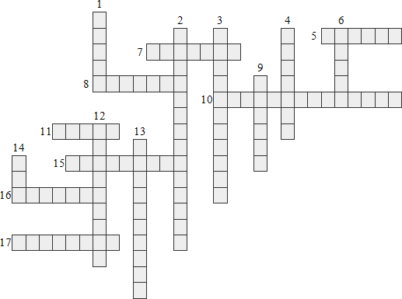

**Эталон ответов**

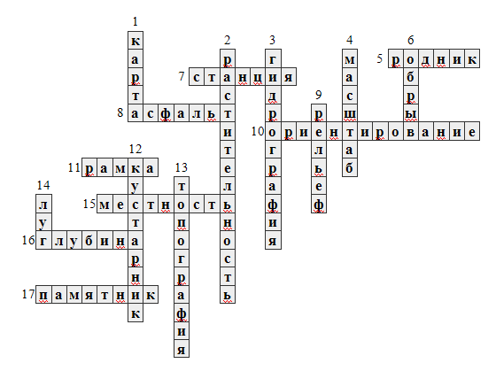

Приложение 2

**Практическое задание по топографии**

1.Определите расстояние от моста севернее п. Советский (флажок) до станции «Остановочный пункт 99км».

2.Определите расстояние от вершины холма севернее с. Красногор (отфлажка) до станции «Остановочный пункт 99 км».

3.Определите длину кольцевого маршрута с начальной и конечной точкой на западной окраине Саракташ, проходящего через с. Ельшанка (пунктирная линия).

4.Определите на карте азимут с вершины г. Белаяна:

1)станцию «Остановочный пункт 99км»;

2)плотину у северной окраины с.Ельшанка;

3)вершину безымянного холма (флажок) севернее с.Красногор;

4)мост севернее п.Советский (флажок).

5)станцию «Остановочный пункт 89км».

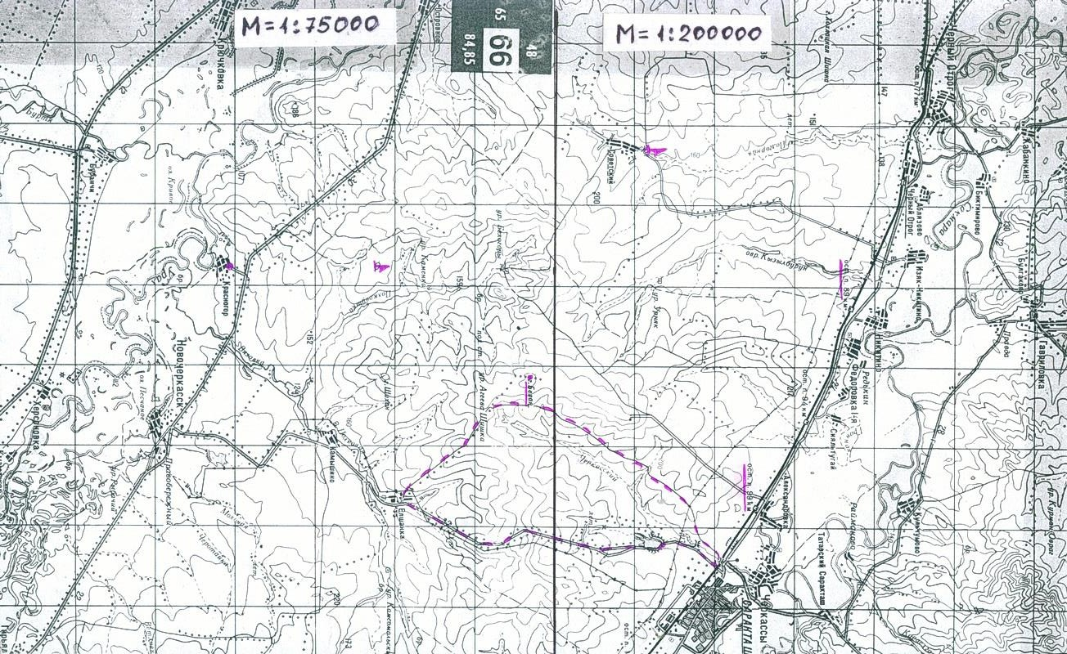

II.на выявление личностных результатов обучения

Приложение 3

**Топографический диктант**

Учащимся предлагается текст (на слух), содержащий указание на туристский маршрут по определенной местности. В процессе прослушивания, анализа текста им необходимо при помощи условных обозначений (топографических знаков) обозначить маршрут следования туристической группы.

*Инструкция.* Слушая текст, нарисуйте в квадратах условные знаки, в соответствии с текстом. Отдельные местные предметы, топографические объекты обозначайте отдельными знаками. Условные знаки рисуйте соответствующим цветом.

«Туристы вышли на восточную окраину деревни Федоровка. Их путь лежал на юго-восток по грунтовой дороге. Слева в 100 м от дороги сельское кладбище с деревьями. Справа – березовая роща, высота деревьев 20 м, толщина 0,25, расстояние между деревьями5 м.

Через 400 м туристы подошли к реке, текущей с севера на юг. Правый берег обрывистый, высота обрыва 3м. Левый – пологий, низкий, заболоченный, порос камышом.

Через реку каменный мост, шириной 8 м, длиной 30 м, грузоподъемность 10 т. Высота моста над рекой – 6 м. Ниже моста– брод, глубиной 1 м, длина –45 м, дно твердое, скорость течения 0,3 м/с. От моста дорога пошла по азимуту 70 градусов. Слева–луга, справа узкая посадка леса. Пройдя по дороге 300 м, туристы увидели тропинку, которая пошла от дороги по азимуту 130 градусов. Через100м тропинка закончилась около загона для скота. Туристы вернулись на дорогу и прошли по ней еще 100 м. Затем дорога повернула по азимуту 15 градусов. Справа начался смешанный лес, состоящий в основном из елей и берез, высота деревьев 30 м, толщина 0, 6 м, расстояние между деревьями 3 м.

Справа от дороги – редколесье, вырубка. Пройдя по дороге 100 м, туристы свернули на просеку в лесу (азимут 90 градусов,ширина просеки 8 м). Пройдя 200 м, они остановились на привал на поляне, около родника».

**Топографический диктант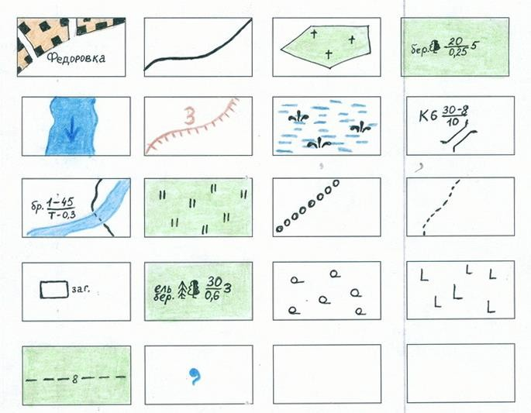 (эталон ответа)**

Приложение 4

Викторина

Дидактическая разработка

АвторА.П.Богомолов

В приложении представлен образец краеведческой викторины, используемой как форма контроля для оценки знаний учащихся по теме «История города Фролово».

История города Фролово

1. Назовите дату первого упоминания о хуторе Фролов? (1859)

2. В каком году в хуторе появился первый кинотеатр «Мираж»? (1910)

3. В каком году был учрежден герб города советского периода? (1988)

4. В каком году хутор стал районным центром? (1928)

5. Назовите дату начала регулярного движения поездов через станцию? (1870)

6. В каком году во Фролово приехала большая группа эмигрантов из Чехословакии? (1925)

7. В каком году была введена в эксплуатацию первая нефтяная скважина? (1948)

8. Какое первоначальное название носила улица Революционная? (ул.Военная)

9. Какая улица города до сих пор имеет булыжное покрытие? (ул.Свердлова)

10.Назовите имя автора нового герба и флага города Фролово и в каком году они были учреждены? (2008)

11. Назовите дату самого сильного налета немецкой авиации на город в дни Сталинградской битвы? (22июля 1942)

12. Где располагался лагерь № 50 для военнопленных? (бывшая войсковая часть)

13. В годы Великой Отечественной войны сколько было госпиталей во Фроловском районе? (22)

14. В каком году был построен новый ЖД вокзал в стиле русского классицизма? (1949)

15. Назовите имя ученой, нашей землячки, которая потушила холеру - страшную болезнь среди военнопленных в дни Сталинградской битвы? (Ермольева Зинаида Виссарионовна).

16. Сколько было налетов немецко-фашистской авиации в дни Сталинградской битвы на наш город? (62)

17. Какую продукцию выпускал в годы войны «Красный вагранщик»?(домкраты, печки)

18.В каком году рядом с площадью у ГДК был воздвигнут памятник-часовня всем погибшим в ХХ веке? (2000)

19.В каком году был сооружен памятник – братская могила участников Великой Отечественной войны по улице Народной, погибших в дни Сталинградской битвы? (1964).

III. На выявление метапредметных результатов обучения

Приложение 5

Анкета «Формирование здорового образа жизни»

|  |  |  |  |  |
| --- | --- | --- | --- | --- |
| № | Вопрос | Ответы | | |
| а | в | с |
| 1. | **Как известно, нормальный режим питания это плотный завтрак, обед из трех блюд, полдник и скромный ужин. А какой режим питания у вас?** | Именно такой и вы едите много фруктов и овощей; | Иногда бывает, что вы обходитесь без завтрака или обеда; | Вы вообще не придерживаетесь какого-либо режима. |
| 2. | **Регулярно ли вы делаете зарядку?** | Да, это для меня необходимость; | Иногда делаю; | Нет, не делаю вовсе. |
| 3. | **Часто ли вы с родителями используете выходные дни для активного отдыха (походов и занятий спортом)?** | Регулярно (как минимум два раза в месяц); | Иногда (2 – 3 раза в полгода); | Никогда или очень редко. |
| 4. | **Хорошо ли вы спите?** | Да, я почти никогда не просыпаюсь ночью; | Не всегда, бывает, что я часто просыпаюсь; | Просыпаюсь почти каждую ночь. |
| 5. | **Часто ли вы болеете?** | Очень редко (не чаще 1 раза в год); | Болею 3 – 4 раза в год; | Болею очень часто (чаще 5 раз в год). |
| 6. | **Страдаете ли вы хроническими заболеваниями?** | Нет; | Затрудняюсь ответить; | Да. |
| 7. | **Соблюдаете ли вы правильный режим дня?** | Да, стараюсь всегда его соблюдать; | Пытаюсь придерживаться, но не всегда получается; | Нет, я никогда не соблюдаю режим дня. |
| 8. | **Часто ли вы устаете после уроков?** | Почти никогда не устаю; | Иногда устаю очень сильно; | Да, почти всегда сильно устаю. |
| 9. | **Доставляет ли вам удовольствие урок физической культуры в школе?** | Да, вы всегда ходите на него с удовольствием; | Он вас, в общем-то, устраивает; | Вы ходите на него без особой охоты. |
| 10. | **Занимаетесь ли вы каким-либо видом спорта?** | Да, я регулярно посещаю спортивную секцию; | Периодически посещаю спортивные секции; | Нет, я вообще не увлекаюсь спортом. |
| 11. | **Курите ли вы?** | Нет, я никогда не пробовал; | Да, но лишь изредка; | Да, курю постоянно |
| 12. | **Употребляете ли вы спиртное?** | Нет, даже пиво; | Иногда бывает; | Выпиваю довольно часто. |
| 13. | **Пьете ли вы кофе?** | Очень редко, в основном предпочитаю чай; | Пью не больше одной чашки в день; | Пью его очень много |

Анкетирование проводится с целью определения индивидуального стиля жизни учащихся и их отношения к формированию и приобретению основ здорового образа жизни.

Оценка индивидуального образа жизни и отношения к своему здоровью проводилась по 4 балльной шкале. Использование шкалы с 3 ответами, которым присваиваются баллы от 4 до 0 широко распространенный в социальных исследованиях прием. При анализе анкеты за каждый ответ **а**, присуждалось 4 балла, за **б** – 2 балла и за **с** – 0.

42 балла и выше – высокий уровень, на котором сформированы все компоненты личностной культуры бережного отношения к своему здоровью, зрелость и активность механизмов сохранения и укрепления здоровья, определен общий смысл жизни, взаимоотношений, реализуются компоненты здорового образа жизни.

41 – 31 балл – средний уровень, на котором заметны проявления одних компонентов формирования здорового образа жизни и недостаточная сформированность других, недостаточная активность механизмов сохранения и укрепления своего здоровья, недостаточная адаптация к условиям окружающей среды, неустойчивая работоспособность.

30 – ниже – низкий уровень, на котором проявляется отсутствие отдельных компонентов формирования здорового образа жизни, потребности в их формировании и совершенствовании, отсутствие заботы о сохранении и укреплении своего здоровья, низкий уровень адаптации к условиям окружающей среды, низкая работоспособность, наличие болезней.

Приложение 6

Определение индекса групповой сплоченности Сишора

Групповая сплоченность – чрезвычайно важный параметр, показывающий степень интеграции группы, ее сплоченность в единое целое, – можно определить не только путем расчета соответствующих социометрических индексов. Значительно проще сделать это с помощью методики, состоящей из 5 вопросов с несколькими вариантами ответов на каждый. Ответы кодируются в баллах согласно приведенным в скобках значениям (максимальная сумма - 19 баллов, минимальная - 5). В ходе опроса баллы указывать не нужно.

**Инструкция**. Hа каждый вопрос есть несколько вариантов ответа. Вам необходимо выбрать верный для вас ответ и записать его обозначение в бланк.

1. Как бы вы оценили свою принадлежность к группе?  
   - Чувствую себя ее членом, частью коллектива (5)  
   - Участвую в большинстве видов деятельности (4)  
   - Участвую в одних видах деятельности и не участвую в других (3)  
   - Не чувствую, что являюсь членом группы (2)  
   - Живу и существую отдельно от нее (1)  
   - Не знаю, затрудняюсь ответить (1)
2. Перешли бы вы в другую группу, если бы представилась такая возможность (без изменения прочих условий)?  
   - Да, очень хотел бы перейти (1)  
   - Скорее перешел бы, чем остался (2)  
   - Не вижу никакой разницы (3)  
   - Скорее всего остался бы в своей группе (4)  
   - Очень хотел бы остаться в своей группе (5)  
   - Не знаю, трудно сказать (1)
3. Каковы взаимоотношения между членами вашей группы?  
   - Лучше, чем в большинстве коллективов (3)  
   - Примерно такие же, как и в большинстве коллективов (2)  
   - Хуже, чем в большинстве классов (1)  
   - Не знаю, трудно сказать (1)
4. Каковы у вас взаимоотношения с руководством?  
   - Лучше, чем в большинстве коллективов (3)  
   - Примерно такие же, как и в большинстве коллективов (2)  
   - Хуже, чем в большинстве коллективов (1)  
   - Не знаю. (1)
5. Каково отношение к делу (учебе и т.п.) в вашем коллективе?  
   - Лучше, чем в большинстве коллективов (3)  
   - Примерно такие же, как и в большинстве коллективов (2)  
   - Хуже, чем в большинстве коллективов (1)  
   - Не знаю (1)

**Обработка результатов и интерпретация**

Уровни групповой сплоченности

  15,1 баллов и выше – высокая;

  11,6 – 15 балла – выше средней;

  7- 11,5 – средняя;

  4 – 6,9 – ниже средней;

  4 и ниже – низкая.